商店管理系统

1. 系统名称

为了解决商店人员管理，商品管理，消费记录的商店管理系统。

1. 需求背景

现在的大多数商店所使用的管理系统一般只能完成收银任务，而且界面较复杂，功能与功能之间的分界不是很明显，而且一个系统所适合用的一般只有一个类型的员工，比方说对于收银员，一个商店管理系统只能满足收银这个需求。很难满足经理等人员管理方面的需求。再加上在当下人工智能，大数据等的普及，商店管理者更加迫切得需要将平时用户的消费偏好记录下来，为以后的进货选择一个更合适的方向。而且本系统实现了自动将消费额达标的顾客标记为会员的功能，一方面，不再需要收银员一次次得询问该用户是否为会员，是否想要成为会员，一方面可以让员工更好得服务这些顾客，这些在本商店有高额消费顾客的消费记录提供了本商店有哪些吸引人消费的信息，这些信息在日后宣传商店，扩大规模有良好的帮助。

1. 功能设计

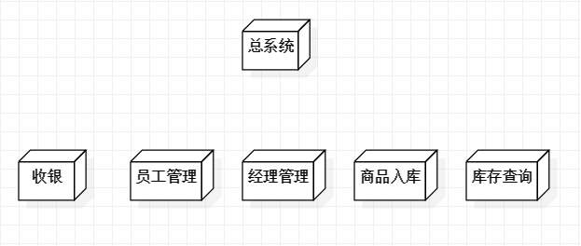

1. 收银。

收银功能是商店最常用的功能，顾客购买商品，收银员接受顾客的支付。本系统可以在一次收银时，将顾客的消费记录（顾客买了什么东西），商店库存的变化记录下来。

1. 员工管理。

涉及员工的管理主要有员工工资的变化，员工属于哪个岗位的变化。本系统可以在输入数值后，完成一个指定员工工资的变化，以及属于哪个经理的变化（既岗位变化）。

1. 经理管理

经理是商店处理各类事务的负责人，因此对于经理的管理也是不可缺少的。每个商店都有不同的“经理”，这里的“经理”是指事务负责人，有的商店是按照经理评级进行划分，有的商店是按照经理间等级相同，只是负责的区域不同。在本系统中，经理的变化主要是等级的变化，管理者可以通过本系统完成经理等级的变化。

1. 商品入库

商品入库既进货，进货有两种，一种是购进本商店没有的商品，另外一种是为缺货的商品添加库存。每种商品在入库时会有事先设定好的数字标签，价格，这些都是为了方便之后的收银，检查库存等功能。

1. 库存查询

去商店的时候，你有时候会遇到某种商品销售一空的时候，每次遇到这种情况，相信作为顾客的你心情都不会很好，因此定期查看库存，可以为那些商品缺货，那些商品需要补充，哪些商品库存过多，属于滞销商品提供一个简洁的方法。还有，由于本系统中商品库存的减少只有通过收银来实现，作为管理者或者经理，可以对于一些商品使用人工检查的方式来核对数目，判断是否遇到了小偷等是库存非正常减少的情况。

1. 页面设计

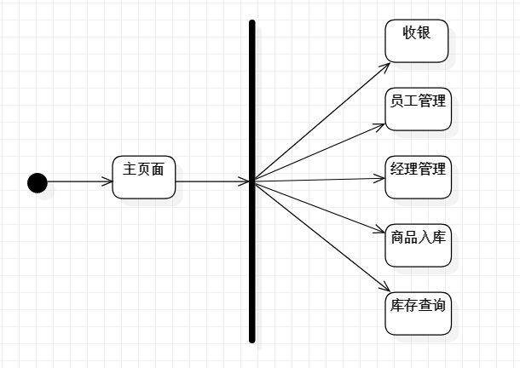

主页面

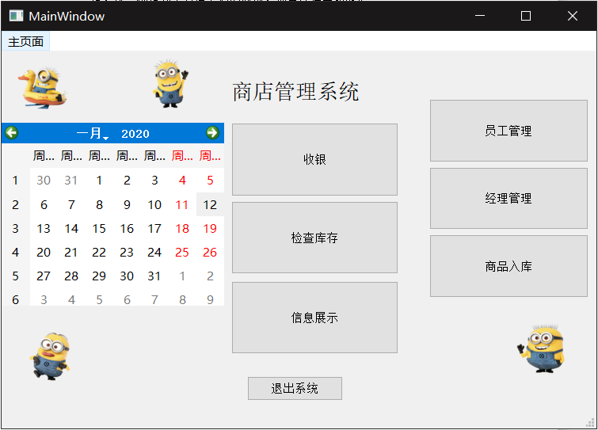

收银

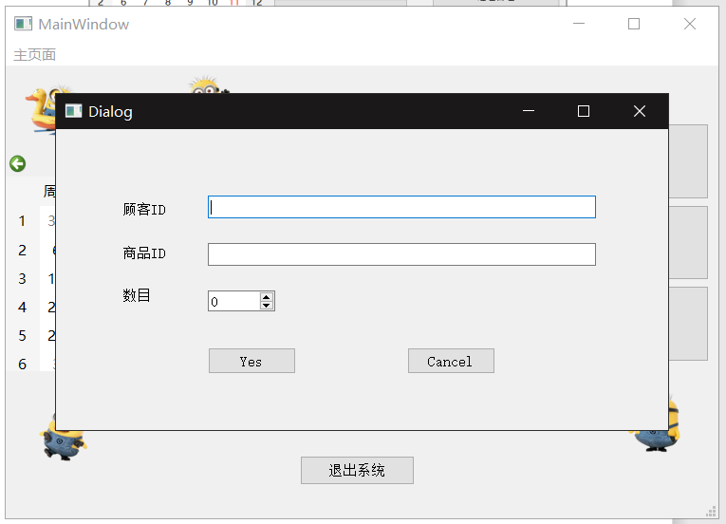

员工管理

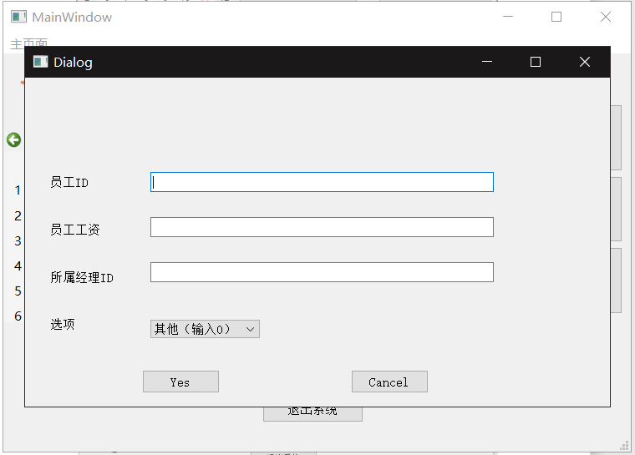

经理管理

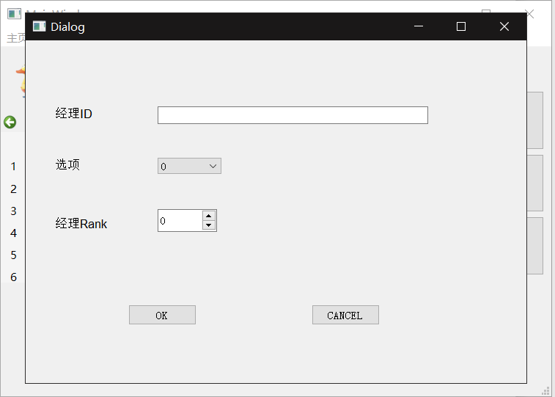

商品入库

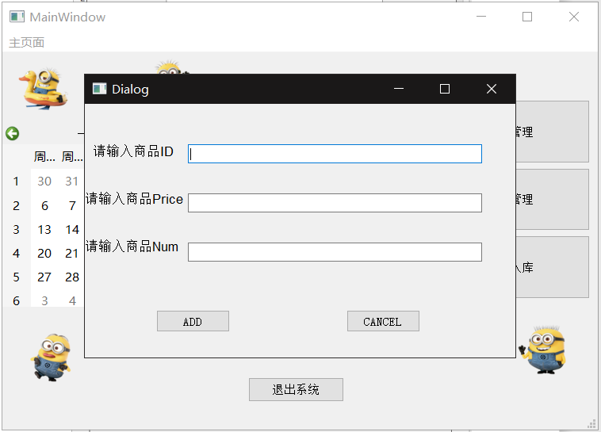

检查库存

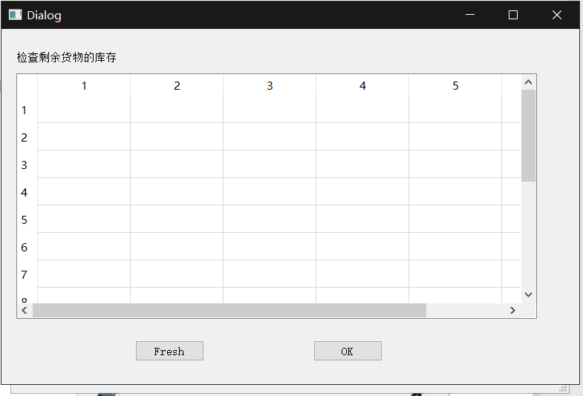

1. 数据库设计

管理

1 m

购买

商品

员工

经理

m m

顾客